Správny postup pri sťahovaní súboru Ciselniky.xls,
aby Vám fungoval formulár výkazu 2-01

Pre správne fungovanie formulára musí mať súbor názov Ciselniky.xls (názov formulára nie je podstatný).
Podľa verzie alebo spôsobu nastavenia Vášho PC (zobrazovanie koncoviek a pod.) resp. spôsobu sťahovania súboru sa Vám môže stať, že sa súbor uloží v nesprávnom tvare napr.:

Kópia – Ciselniky.xls ZLE
Ciselniky(1).xls ZLE
Ciselniky.xls.xls ZLE (v prípade, že Váš PC nezobrazuje koncovky, tak uvidíte Ciselniky.xls, ale tá ďalšia prípona bude skrytá. Takže sa Vám bude zdať, že to máte OK. Dá sa to skontrolovať, ak súbor otvoríte v EXCELI – v hornom riadku uvidíte celý názov vrátane prípon.)

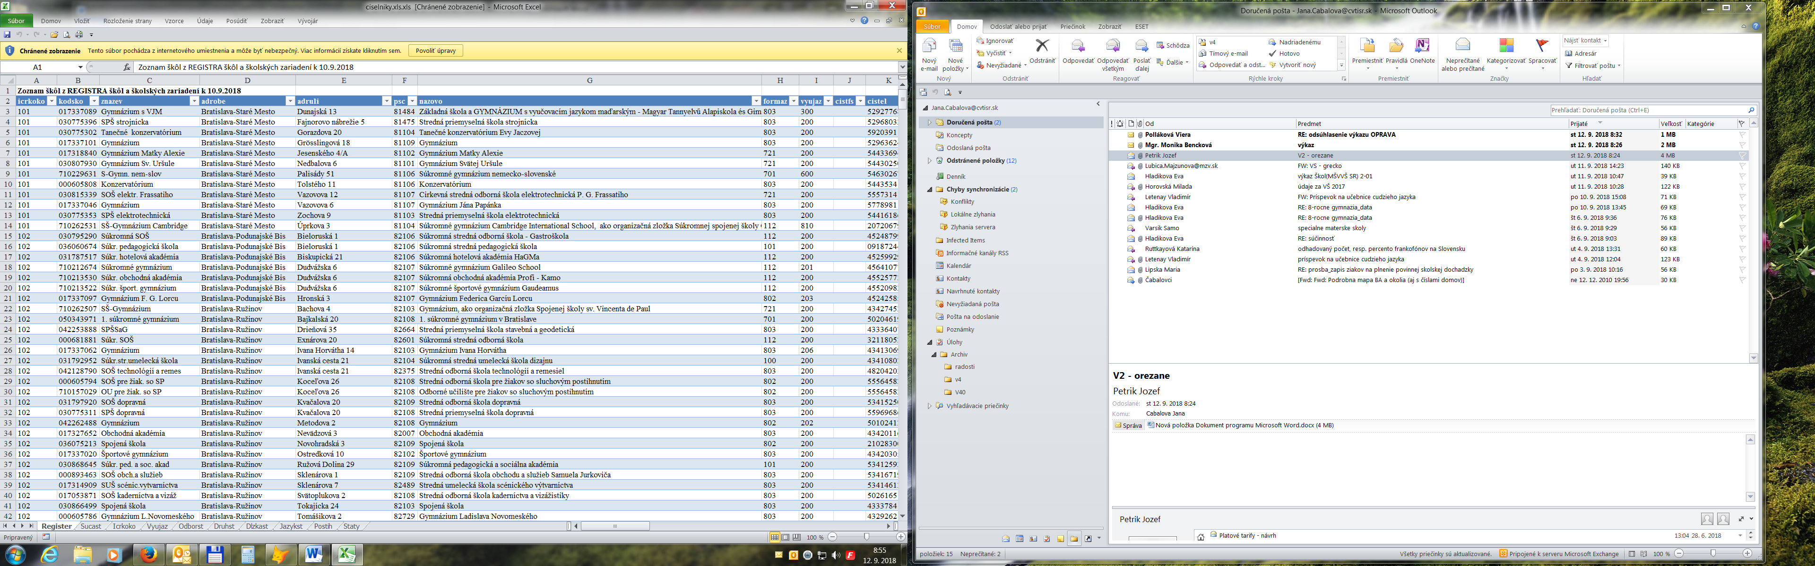

Správny postup
- Neotvárajte súbor priamo na internete a neukladajte ho priamo v EXCELI („Uložiť ako“), pretože Vám vytvorí kópiu = nesprávny názov súboru.
- Podľa nastavenia PC môžete na súbor (bez otvorenia súboru) kliknúť
  - ľavou myškou a vybrať voľbu „Uložiť súbor“. Nevýhoda – niekedy ukladá súbor do prednastaveného adresára systému USERS\meno\DOWNLOADS a musíte ho hľadať a prekopírovať do adresára, kde máte formulár.
  - pravou myškou a vybrať voľbu „Uložiť cieľ odkazu ako“. Tu si už adresár, kde máte formulár môžete priamo vybrať
  - rovnako pravou myškou postupujte aj pri ukladaní súboru, ak Vám pošleme napr. aktualizovanú verziu súboru mailom. Tu by Vám malo zobraziť možnosť „Uložiť ako“.

K bodu 1/ - ľavá myška
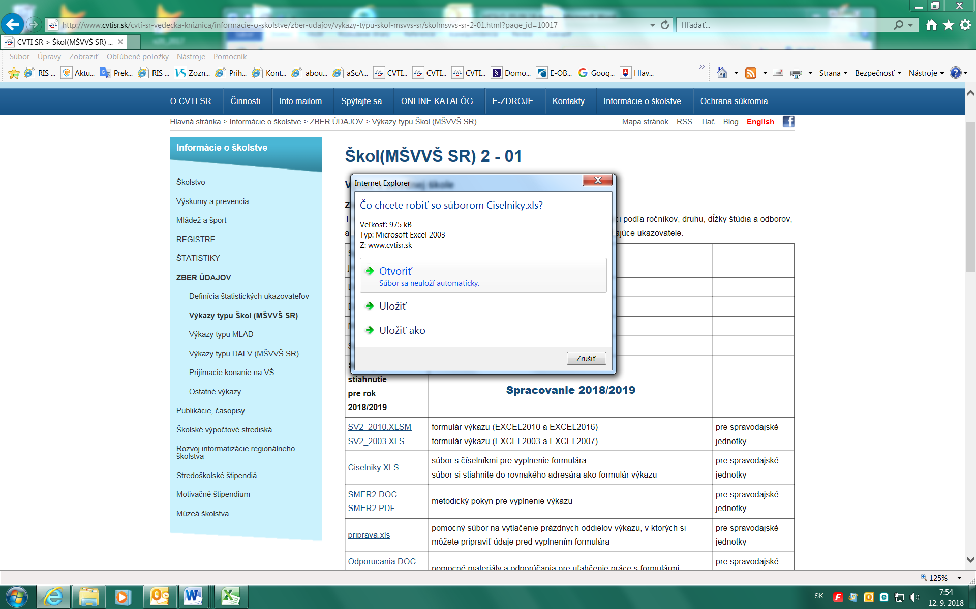
alebo
k bodu 2/ pravá myška
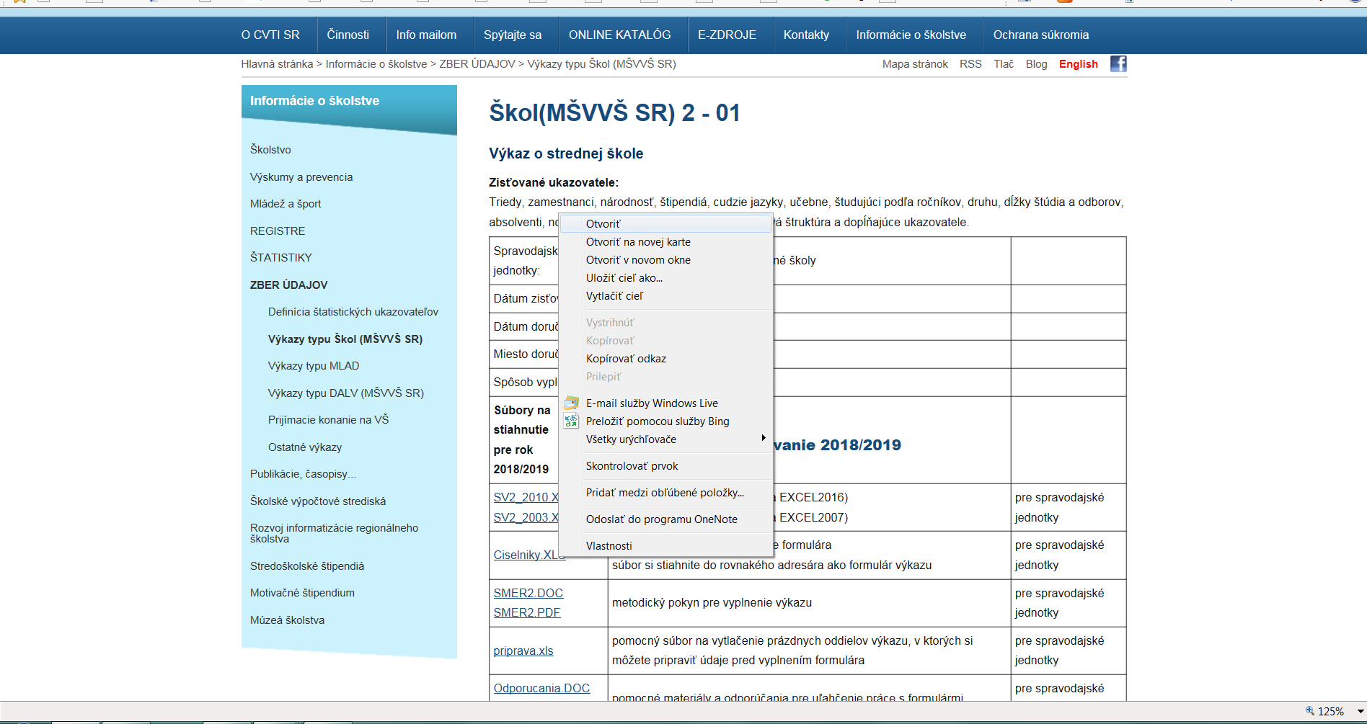

alebo

